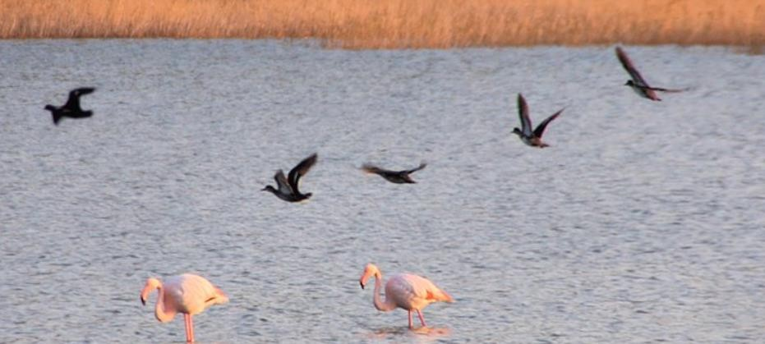
ZONE HUMIDE DES SALINES DE SAMOS

DÉCRIVEZ CE QUE VOUS VOYEZ AUTOUR DE VOUS.

DESSINEZ OU AJOUTEZ UNE PHOTO PANORAMIQUE DE LA ZONE.
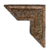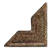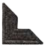

SOL

À quoi ressemble le sol de la zone humide ?


- Prélevez un échantillon de sol à un endroit de la zone humide et faites une brève
description.

- Comparez vos observations avec celles des autres groupes.

EAU

- Prélevez un échantillon d’eau et faites une brève
description.

- Mesurez le pH et la salinité de l’eau.

- Comparez vos mesures avec celles des autres groupes.

PLANTES
DESSINEZ L’UNE DES PLANTES QUE VOUS AVEZ VUES DANS LA ZONE.

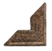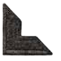

Utilisez l’application SEEK pour l’identifier.



Nom :
Nom scientifique :
Couleur :
Taille :
Forme :
Où dans la zone humide l’avez-vous vue :
Que savez-vous d’autre à son sujet :

ANIMAUX
DESSINEZ L’UN DES ANIMAUX QUE VOUS AVEZ VUS DANS LA ZONE.

DESSINEZ SOIGNEUSEMENT.

Nom :
Nom scientifique :
Couleur :
Taille :
Forme :
Où dans la zone humide l’avez-vous vue :
Que savez-vous d’autre à son sujet :

FLORE, FAUNE ET FACTEURS ABIOTIQUES DES SALINES


AUX SALINES…
- Utilisez l’application SEEK et prenez des photos des plantes et des animaux de la zone humide.

À L’ÉCOLE…
- Imprimez les photos. Rassemblez des informations sur les animaux et les plantes que vous avez vus.
Travaillez en groupe et préparez une affiche sur la zone humide.

- Trouvez des informations sur ce que signifient la salinité et l’acidification et sur la façon dont elles affectent la stabilité et la biodiversité des écosystèmes aquatiques.

AU LABORATOIRE…

- ACIDIFICATION ET ÉCOSYSTÈMES AQUATIQUES
A) PRODUCTION DE DIOXYDE DE CARBONE AU LABORATOIRE
NaHCO₃ + CH₃COOH → CH₃COONa+ H₂O +CO₂ ↑
B) RELEVÉ DES VARIATIONS DU pH DE L’EAU DE MER ET DE L’EAU DOUCE
EN FAISANT BARBOTER DU DIOXYDE DE CARBONE (mesure avec un pH-mètre et/ou un indicateur)
C) EFFETS DE L’ACIDIFICATION SUR LES COQUILLES / COQUILLAGES

